**长春工业大学计算机科学与工程学院电子设计竞赛试题**

**参赛注意事项**

（1）2018年11月7日竞赛正式开始，2018年11月16日竞赛结束。请各参赛队于11月16日早8：00将设计报告、制作实物上交到指定的测试地点参加测试（具体测试地点另行通知）。联系老师：郭昕刚13504328686

1. 参赛者必须是计算机学院和国教学院在校本科生，每名参赛者只能报名参加一个参赛队，每个参赛队成员最多3人；测试期间，参赛者须携带能够证明身份的有效证件（如学生证、校园一卡通等）参加比赛。  
   （3）要求指导教师是我校在校教师，其所学专业或工作经历与竞赛所涉及的专业有关，其他非本专业教师指导参赛的，须向学院提出申请，经学院批准后可以指导参赛；每名指导教师原则上只允许指导一个参赛队。

**全地形机器人（A）题**

1. **全地形机器人的设计和制作要求**

设计并制作一个全地形机器人，该款机器人长宽不得超过一张A4纸大小，高度不超过30cm，该机器人可采用轮式或是履带式等，能顺利通过比赛的各种障碍即可。

1. **关于全地形机器人比赛障碍场地的设定**

场地中设定4各不同特点、不同难度的障碍物，每个障碍物有不同的分值，参赛队根据比赛规则自主设计制作机器人，挑战穿越各个障碍物。

场地设有宝丽布地面，地面上铺设有辅助线，并设置比赛起始区。障碍物分别为栅格地形、阶梯、斜坡、减速带。

栅格尺寸50cm*25cm*3cm，斜坡尺寸80cm*25cm*15cm，阶梯尺寸80cm*25cm*10cm（一级台阶为5cm一共二级），减速带尺寸40cm*25cm*3cm，以上尺寸在误差允许范围内（±1cm）。

比赛地图如下：

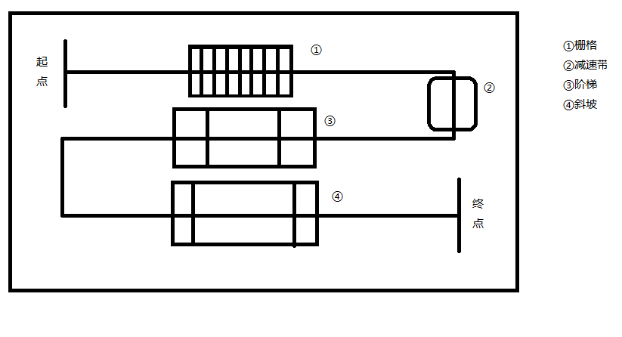

1. **要求**
2. **基本要求**
3. 能在没有任何障碍的地图上，顺利通过；
4. 能在只有①号障碍的情况下，顺利通过；
5. 能在只有②号障碍的情况下，顺利通过；
6. 能在只有③号障碍的情况下，顺利通过；
7. 能在只有④号障碍的情况下，顺利通过；
8. **发挥部分**
9. 能在①②③④障碍都在的地图上，顺利通过；
10. 随意打乱障碍摆放位置，顺利通过；
11. 根据通过时间判定分数，在三分钟内完成比赛，分数=3-（完成比赛所用时间）。

**四、评分标准**

|  |  |  |
| --- | --- | --- |
|  | 项目 | 满分 |
| 基本要求 | 设计与总结报告：方案比较、设计与论证，理论分析与计算，电路图及有关设计文件，测试方法与仪器，测试数据及测试结果分析。 | 20 |
| 完成第（1）项 | 10 |
| 完成第（2）项 | 10 |
| 完成第（3）项 | 10 |
| 完成第（4）项 | 10 |
| 完成第（5）项 | 10 |
| 发挥部分 | 完成第（1）项 | 15 |
| 完成第（2）项 | 12 |
| 完成第（3）项 | 3 |
| 总分 | | 100 |

**五、说明**

1.比赛过程中不得人为操作机器人的运行，全程由机器人自主运行；

2.比赛有三次机会，三次成绩中取最好成绩；

3.比赛过程中如有问题可以申请终止比赛，此次成绩即为无效；

4.对于获得一、二等奖的团队成员给予创新学分，并给予现金奖励或等值的物质奖励。